Tiết 10:
ÔN TẬP BÀI HÁT: TỔ QUỐC TA
NHẠC CỤ: TRỐNG CON
I. YÊU CẦU CẦN ĐẠT:
1. Kiến thức- Kĩ năng
- Hát thuộc lời ca và đúng giai điệu bài hát Tổ quốc ta, thể hiện được tính chất giai điệu bài hát. Hát kết hợp vận động cơ thể theo nhịp điệu của bài hát.
- Biết tên các bộ phận của Trống con và bước đầu biết gõ đệm trống con cho bài hát Tổ quốc ta.
2. Năng lực:
* Năng lực đặc thù:
- Hát thuộc giai điệu và rõ lời ca bài hát Tổ quốc ta thể hiện được tính chất vui tươi, niềm tự hào về đất nước. Hát kết hợp gõ đệm theo nhịp bài hát linh hoạt, hát kết hợp vận động mềm dảo, tự tin.
- Hiểu về trống con là nhạc cụ gõ, tự tin sử dụng trống con để gõ đệm cho bài hát. Thích và sưu tầm thêm về trống nói chung, về trống con nói riêng.
* Năng lực chung:
- Bước đầu tự tin, tích cực tương tác, phối hợp với nhóm trong các hoạt động học tập.
3. Phẩm chất:
- Cảm nhận được tình yêu đối với quê hương, đất nước.
- Yêu thích môn âm nhạc.
II. ĐỒ DÙNG DẠY- HỌC:
1. Giáo viên:
- Bài giảng điện tử đủ hết file âm thanh, hình ảnh…
- Giáo án wort soạn rõ chi tiết
- Nhạc cụ cơ bản (VD như thanh phách, song loan, trống con, tem pơ rin)
2. Học sinh:
- SGK, vở ghi, đồ dùng học tập
- Nhạc cụ cơ bản (VD như thanh phách, song loan, trống con tem pơ rin)
III. CÁC HOẠT ĐỘNG DẠY- HỌC CHỦ YẾU:
Nội dung  (Thời lượng) | Hoạt động của GV | Hoạt động của HS
1. Khởi động (3’)  Trò chơi Vận động theo nhạc | Hướng dẫn học sinh chơi trò chơi thông qua bài hát: Em yêu hoà bình | - Nghe và vận động theo nhạc
2. Hình thành khám phá kiến thức (10’)  Hoạt động 1:  Nhạc cụ: Trống con  * Giới thiệu về trống con  * Gõ theo hình tiết tấu | - GV cho HS xem hình ảnh trống con và đặt câu hỏi:  + Tên gọi của vật là gì? Nó có hình dạng thế nào? màu sắc? âm thanh ra sao?...  - GV giới thiệu: tên là Trống con, nó có dạng hình tròn như quả bí ngô, mặt trống thường làm bằng da bò, thân trống được làm bằng gỗ,…để đánh được trống ta cần 1 cái dùi,…  - GV giới thiệu dùi trống, hướng dẫn Hs cách cầm dùi: đánh trên mặt trống, đánh vào thân trống, mở dùi trống…  - GV gõ mẫu nhạc cụ trống con  - GV hướng dẫn HS tập gõ theo hình tiết tấu ở SGK trang 14  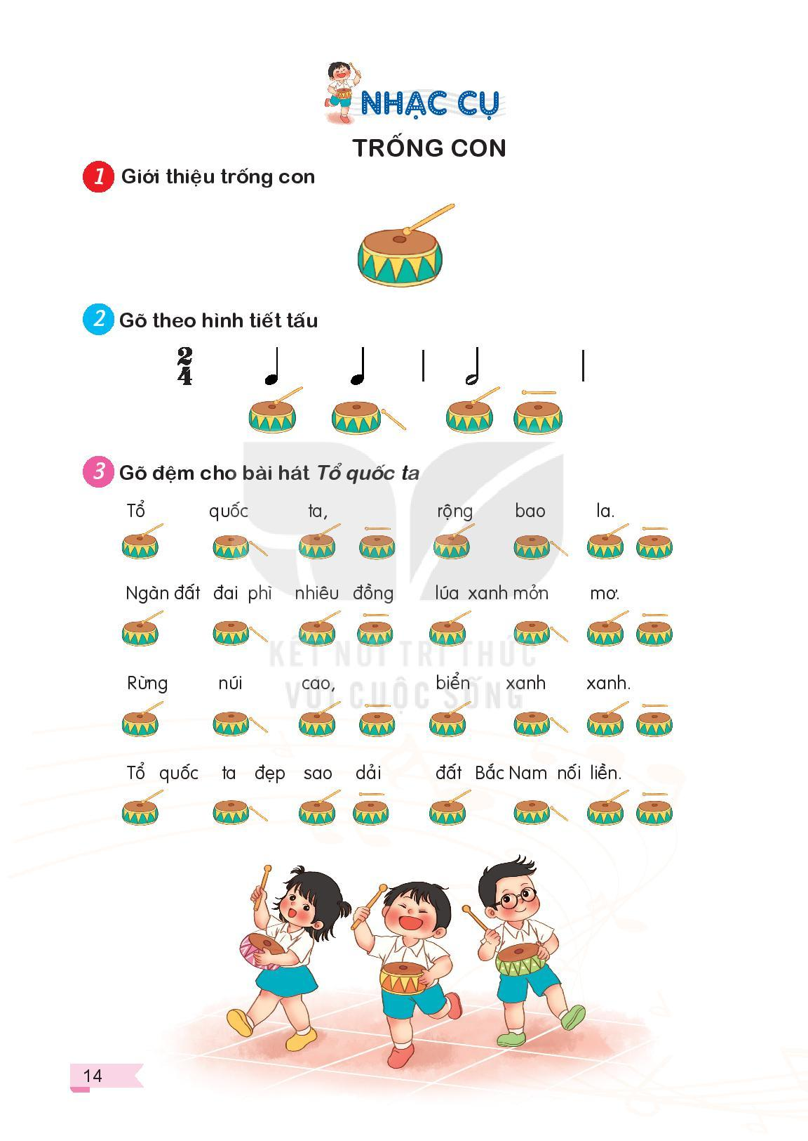  - GV lưu ý sửa sai. | - HS quan sát trả lời  Trống con, nó có dạng hình tròn, mặt trống thường làm bằng da bò, thân trống được làm bằng gỗ, …để đánh được trống ta cần 1 cái dùi.  - Lắng nghe, quan sát  - HS quan sát SGK/ Power Point nghe và ghi nhớ.  - HS lắng nghe.  - HS chú ý làm theo  - HS lưu ý và sửa sai (nếu có).
3. Thực hành luyện tập (15’)  Hoạt động 2: Ôn tập bài hát: Tổ quốc ta  - Hát kết hợp vỗ tay gõ đệm theo phách  * Hát + gõ đệm theo nhịp  - Hoạt động nhóm  - GV chia nhóm HS theo khả năng để giao nhiệm vụ phù hợp hoặc hỗ trợ HS tiếp thu kiến thức bài học.  - Hát kết hợp vận động nhún chân theo nhịp.  * Thi đua biểu diễn  - Khuyến khích HS thể hiện các ý tưởng mới (nếu có). | - GV cho HS nghe lại bài hát mẫu.  - GV cho HS hát lại bài hát theo nhạc đệm.  - GV cho HS ôn hát lại bài hát kết hợp với gõ đệm theo phách.  - GV cho HS lên hát song ca, đơn ca.  - GV yêu cầu HS nhận xét  - GV nhận xét, khen ngợi động viên/ sửa sai/ chốt các ý kiến của HS.  - GV hướng dẫn hát vỗ tay, gõ đệm theo nhịp:  - GV hát và vỗ tay mẫu theo nhịp.  - GV cho HS hát vỗ tay theo nhịp.  - GV cho HS hát kết hợp gõ đệm theo nhịp.  - GV cho HS luyện thực hành theo dãy – tổ – cá nhân kết hợp gõ đệm theo nhịp.  - GV hướng dẫn HS hát nhún chân vỗ tay theo nhịp.  - GV hướng dẫn cách nhún chân: chân trái bước sang trái chụm chân phải và nhún, sau đó chân phải bước sang phải chân trái chụm và nhún. (GV hướng dẫn sau đó quy định đếm 1 thì cả lớp bước chân sang trái và nhún, đếm 2 cả lớp bước sang phải và nhún đến khi các em bước được).  - GV cho HS kết hợp hát và nhún chân, vỗ tay theo nhịp.  - GV cho 1 nhóm 3 em lên biểu diễn trước lớp.  - GV khuyến khích HS đưa ra các cách thể hiện vận động minh họa khác.  - GV cho HS nhận xét giai điệu bài hát vui hay buồn.  - GV nhận xét – khen ngợi, động viên, khuyến khích HS tự tập luyện thêm. | - HS nghe lại bài hát.  - HS hát bài hát theo nhạc đệm.  - HS hát ôn kết hợp gõ đệm theo phách.  - HS lên hát theo yêu cầu của GV.  - HS nhận xét.  - HS nghe.  - HS hát vỗ tay theo hướng dẫn của GV.  - HS nghe và theo dõi.  - HS hát vỗ tay theo nhịp.  - HS hát kết hợp gõ đệm theo nhịp.  - HS hát theo hướng dẫn của GV.  - HS thực hiện theo yêu cầu của GV.  - HS nghe GV hướng dẫn và ghi nhớ.  - HS hát kết hợp nhún chân vỗ tay theo nhịp.  - HS lên biểu diễn.  - HS nghe.  - HS nhận xét giai điệu bài hát.  - HS nghe.
4. Vận dụng sáng tạo (7’)  * Gõ đệm cho bài hát Tổ quốc ta  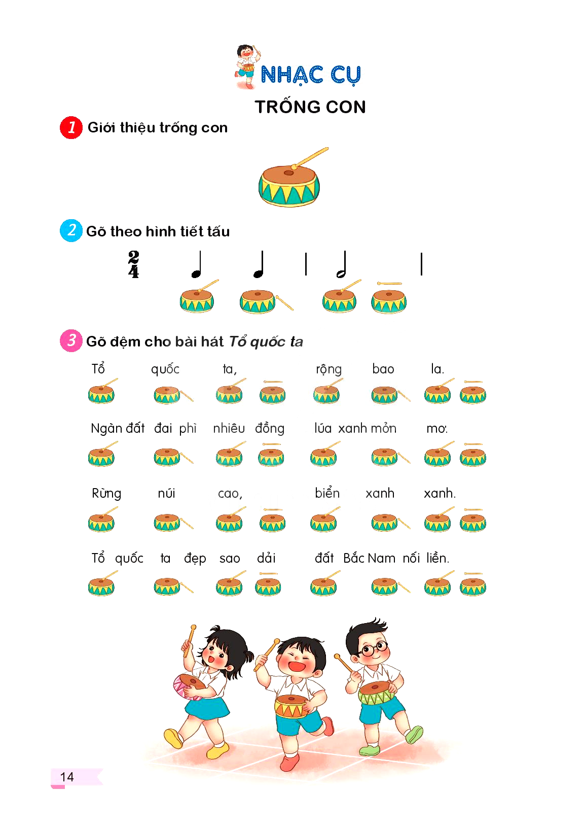  * Liên hệ giáo dục  * Củng cố- dặn dò | - GV hướng dẫn cho HS gõ đệm trống con cho bài Tổ quốc ta  - GV yêu cầu HS hát và vỗ tay theo hình tiết tấu (2-3 lần) và giải thích cho HS hiểu: gõ trống đệm theo hình tiết tấu thay cho tiếng vỗ tay.  - Yêu cầu HS đọc lời ca và gõ trống đệm vào các vị trí như vỗ tay.  - GV hướng dẫn HS gõ trống theo nhịp, có thể yêu cầu HS gõ trống to- nhỏ.  - Chú ý sửa sai cho HS.  - Yêu cầu HS nhận xét  - GV Nhận xét, đánh giá.  - Giáo dục học sinh về ý thức quý trọng và gìn giữ các loại nhạc cụ dân tộc, trong đó có “Trống con”.  - Dặn dò HS học bài cũ và chuẩn bị bài mới cho tiết hôm sau. | - HS nghe hướng dẫn và thực hiện.  - HS thực hiện theo sự chỉ dẫn của GV.  - HS thực hiện  - HS lắng nghe và sửa sai (nếu có).  - HS nhận xét  - HS lắng nghe và ghi nhớ.  - HS thực hiện  - HS lắng nghe và ghi nhớ.  - HS lắng nghe và thực hiện

